Braas Linienfirst N Kastanie Zeltdachglocke 4 Abgänge 10-45° Obergr.

BMI Deutschland BRAAS

Eigenschaften

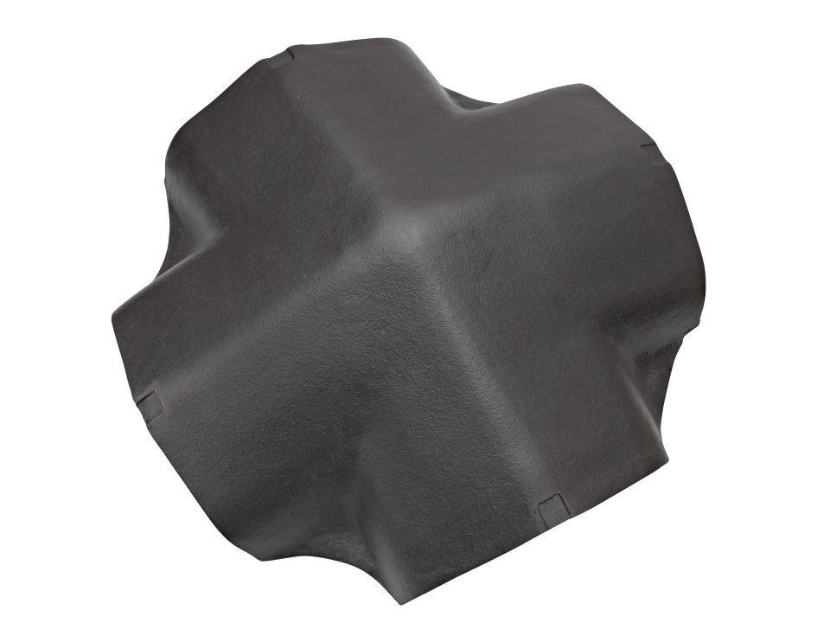

GTIN:

4019503161015

HAN:

07797506

Art Formziegel

First-Ziegel

Farbton

braun

Format

Ganzer Ziegel

Oberfläche

glasiert

Breite (mm)

420,00

Länge (mm)

420,00

Farbtonbezeichnung Hersteller

Kastanie